Ministerul Educației al Republicii Moldova

Universitatea Tehnică a Moldovei

Facultatea CIM

Catedra Automatica și Tehnologii Informaționale

**RAPORT**

Lucrare de laborator Nr.1

*La MIDPS*

|  |  |
| --- | --- |
| A efectuat: | st. Gr. TI-142  Cuțitaru Adrian |
| A verificat: | lect. asist.  Cojanu Irina |

Chișinău 2016

**Lucrarea de laborator nr.1**

**Tema:** *Mediul integrat C++ Builder*

**Scopul lucrării:**

De studiat bazele și principiile de creare a aplicațiilor pe baza platformei C++ Builder.**a)** Însuşirea modului de utilizare a celor mai importante componente ale mediului integrat C++ BUILDER . Realizarea unui program simplu care utilizează componente de tip TButton, TEdit, Tlabel, RadioButton etc.

**b)** Însuşirea modului de utilizare a componentei VCL TTimer. Însuşirea modului de utilizare a funcţiilor de lucru cu timpul sistem. Realizarea unor aplicaţii de gestionare a resursei timp.

**c)** Însuşirea modului de utilizare a componentelor VCL TPaintBox şi TPanel. Însuşirea modului de utilizare a principalelor funcţii grafice ale mediului C++BUILDER . Realizarea unor elemente pentru afişarea grafică a informaţiei (diagramă şi bargraf).

**Sarcina lucrării:**

1. Să se elaboreze un contor ce poate fi dirijat cu butoane:

Se vor utiliza următoarele obiecte (în afara formei):

- două butoane (Button 1 şi 2) pentru incrementarea (UP) respectiv decrementarea (DOWN) a unei variabile întregi i ;

- un buton (Button 3) pentru ieţirea din program (Exit);

- o casetă de editare (Edit1) unde se va afişa valoarea variabilei i;

- două etichete (Label1 şi 2) pentru afişarea textului „Incrementare decrementare contor.” Respectiv a sensului de variaţie a variabilei i din caseta Edit1;

- în caption-ul formei se va afişa textul „ MIDPS 1- A”;

- fiecare obiect va avea hint-ul activ completat corespunzător .

1. Se elaboreze un program pentru realizarea unui cronometru.

Se vor utiliza următoarele obiecte:

- o formă (Form1) pe care sunt dispuse celelalte obiecte şi în Caption-ul căreia se va afişa textul "MIDPS";

- patru butoane (Button 1, 2, 3 , 4) cu următoarele funcţii:

Button1 - pornirea cronometrului( Caption Start);

Button2 - oprirea cronometrului( Caption Stop);

Button3 - iniţializarea cronometrului( Caption Zero);

Button4 - ieşirea din program (Caption Exit).

* două timere (Timer1 şi Timer2) cu următoarele funcţii

Timer1 (Interval=1000 ms) utilizat la afişarea timpului curent;

Timer2 (Interval=100 ms) utilizat pentru cronometru;

* două casete de editare (Edit1 si Edit2) utilizate pentru :

Edit1 - afisarea datei si orei curente;

Edit2 - afişarea timpului cronometrat;

* două etichete (Label1 si Label2) cu Caption-ul conform figurii 2.4

*Observaţii:*

- din primele trei butoane, la un un moment dat va fi activ unul singur;

- fiecare obiect va avea hint-ul activ completat corespunzător;

1. Să se elaborezăe un program pentru realizarea a două elemente de afişare (bargraf şi diagramă cu avans continuu) care sunt dispuse următoarele obiecte:

- o formă (Form1) în Caption-ul căreia se va afişa textul "MIDPS;

trei butoane (Button 1, 2, 3 ) cu următoarele funcţii:

Buton1 - activarea afişării în diagramă şi în bargraf ( Caption Start);

Buton2 - oprirea afişării în diagramă şi în bargraf ( Caption Stop);

Buton3 - ieşirea din program (Caption Exit).

* două timere (Timer1 şi Timer2) cu următoarele funcţii

Timer1 (Interval=1000 ms) utilizat la afişarea timpului curent;

Timer2 (Interval=500 ms) pentru intervalul de afişare în diagramă şi în bargraf;

* o casetă de editare (Edit1) utilizată pentru afişarea datei si orei curente;
* două etichete (Label1 si Label2) cu Caption

*Observaţii*:

* din primele două butoane, la un un moment dat va fi activ unul singur;

fiecare obiect va avea hint-ul activ completat corespunzător;

valoarea numerică ce se va afişa în cele două elemente grafice se obţine cu funcţia random după care numărul generat se va converti în pixeli ţinându-se cont de înălţimea comună a graficului şi bargrafului

pentru realizarea bargrafului se vor utiliza două obiecte de tip TPanel de culori diferite care se vor suparpune;

pentru desenarea graficului se vor utiliza funcţiile MoveTo, LineTo iar pentru avansul acestuia funcţia CopyRect.

**Program 1:**

1. Pentru început creem o formă nouă, în care adăugăm :

* 2 label-uri, în care includem textul cuvenit, schimbînd culoarea și fontul textului
* 3 butoane(Up, Down, Exit)
* 1 casetă Edit care afișează valoarea cuvenită

1. După adăugarea interfețelor grafice, setăm o variabilă i(de tip integer) egală cu 0
2. La apăsarea Button1(butonul Up), prin efectuarea event-ului *OnClick,* se creează o funcție specială ce incrimentează valoarea i cu o unitate și se afișează în caseta de editare Edit1
3. La apăsarea Button2(butonul Down), prin efectuarea event-ului *OnClick,* se creează o funcție specială ce decrementează valoarea i cu o unitate și se afișează în caseta de editare Edit1
4. La apăsarea Button3(butonul Exit), prin efectuarea event-ului *OnClick*, se apelează funcția de ieșire din program *exit(1);*
5. Am setat valoarea hintu-rilor *true*, și am atribuit fiecarui cîmp hint-ul cuvenit.

**Screenshot:**

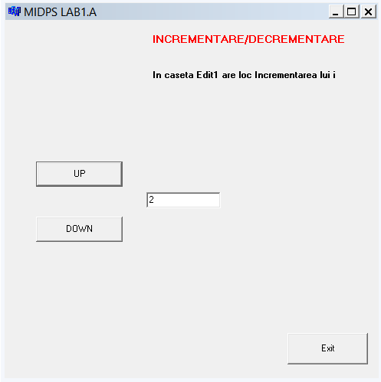

**Program 2:**

1. Pentru început creem o formă nouă, în care adăugăm :

* 4 butoane(Start, Stop, Zero, Exit)
* 2 timer-uri(1000ms, 50ms)
* 2 label-uri cu textele cuvenite
* 2 edit-uri(unul cu ora curentă și altul cu cronometru)

1. Definim primul timer cu intervalul 1000 ms=1 sec și al 2-lea timer cu 50ms = 0,05 sec.
2. Cu ajutorul funcțiilor predefinite extragem data și ora curenta ale sistemului la fiecare secunda cu ajutorul timerului Timer1(1000ms)
3. Definim Timer2 ca fiind timer-ul pentru cronometrul nostru, el inițial este oprit. Iar la fiecare 50ms adună 5 zecimi de secunde la contorul cronometrului, iar la sfîrșit afișează în Edit2 datele cronometrului.
4. Setăm Button1 ca fiind butonul de start al cronometrului, iar la comanda OnClick porneste Timer2 pentru a porni însăși cronometrul, și însăși butonul se dezactivează, astfel activînd butonul Button2 care este Stop. A rîndul său Button2 la comanda OnClick opreste Timer1, astfel orpinduse și cronometrul, el dezactivănduse și reactivîndu-se Button1.
5. Button3 este butonul de resetare a valorilor la 0, astfel la comanda OnClick se reseteaza contorul cronometrului la 0.
6. Button4 este butonul ce la OnClick apelează la funcția *exit(1);*
7. La fiecare obiect setăm hint-ul prestabilit.

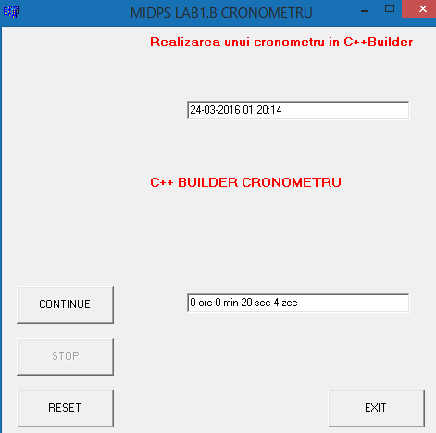

**Program 3:**

1. Pentru început creem o formă nouă, în care adăugăm :

* 3 butoane(Start, Stop, Exit)
* 2 timer-uri(1000ms, 500ms)
* 2 label-uri cu textele cuvenite
* 1 edit-uri(unul cu ora curentă)
* 2 tpanel-uri(de diferite culori)
* 1 PaintBox(permite desenarea graficului)

1. Definim primul timer cu intervalul 1000 ms=1 sec și al 2-lea timer cu 500ms = 0,5 sec.
2. Cu ajutorul funcțiilor predefinite extragem data și ora curenta ale sistemului la fiecare secunda cu ajutorul timerului Timer1(1000ms) și se afișează in Edit1
3. Setăm Button1(Start) butonul de pornire a desenării graficului și tpanel-urilor, Button2(Stop) butonul de oprire a desenării iar Button3 ca butonul de ieșire prin apelarea funcției *exit(1);*
4. Cu ajutorul funcțiilor MoveTo() și LineTo() se desenează grid-ul iar apoi se setează punctul inițial la mijlocul PaintBox-ului în stînga, astfel se va începe desenarea graficului din stînga.
5. Se setează un TPanel1 de culoare neagră, iar deasupra un alt TPanel2 de culoare albastră care își modifică dimensiunea.
6. La apăsarea butonului Button1(Start) se pornește Timer2(500ms) și se generează cîte un număr random la fiecare iterație, astfel se desenează în PaintBox o nouă linie cu acel număr random, și înălțimea TPanel2 se setează acel număr random generat.
7. La apăsarea Button2 se opreste Timer2 și generarea numerelor random, astfel se oprește și desenarea liniilor pe grafic, dar și redimensionarea TPanel2.

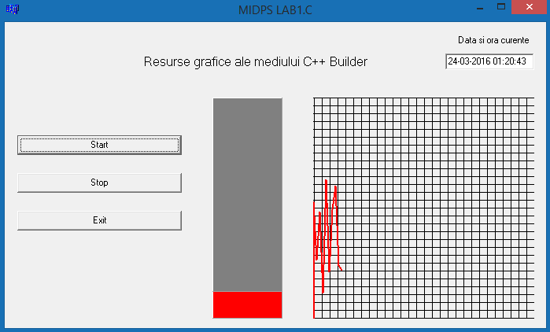

**Concluzie:** În urma efectuării acestei lucrări de laborator am făcut cunoștință cu Borland C++ Builder, astfel am făcut primele programe, Counter, Cronometru și un grafic utilizănd funcțiile și posibilitășile mediului de programare C++ Builder, dar și aplicînd tehnici de programare prin cod utilizînd și programînd contorul, cronometrul, funcția random, dar și utilizînd ora de sistem. Acest mediu de programare este unul ușor de înțeles dar și accesibil și ușor de aranjat obiectele în forma de lucru ceea ce simplifică lucrul programatorului în acest domeniu.